县委第三巡察组向**平山镇党委**反馈巡察情况

根据县委统一部署，第十五届县委第五轮巡察第三巡察组于2023年3月1日至5月31日对平山镇党委及所辖村开展了巡察。2023年6月29日，第三巡察组向平山镇党委反馈巡察情况。会上，第三巡察组组长梁坤反馈了巡察情况，县委巡察工作领导小组成员、县纪委副书记、监委副主任莫新飞就巡察整改提出要求，平山镇党委书记廖剑主持会议并作表态。

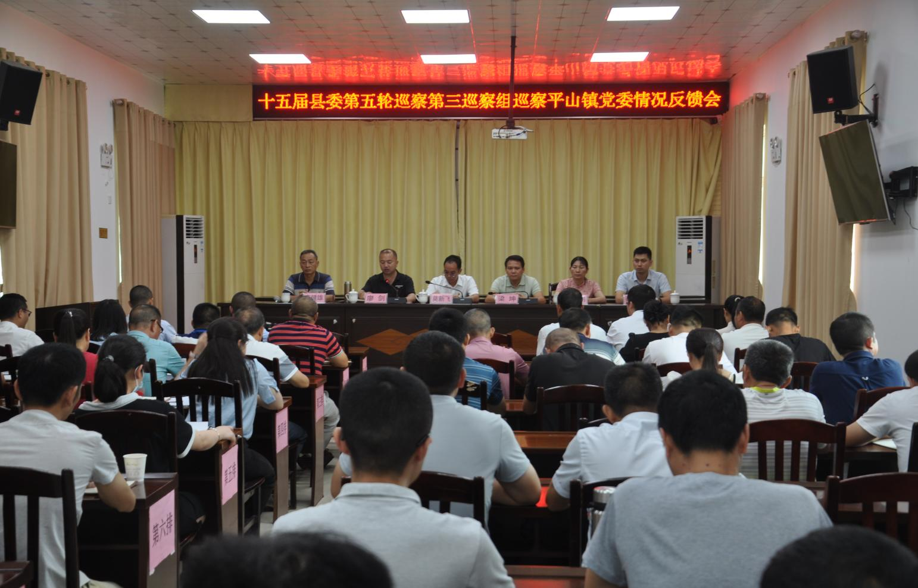

梁坤指出，平山镇党委以习近平新时代中国特色社会主义思想为指导，坚持加强党对基层工作的全面领导，围绕巩固脱贫攻坚成果同乡村振兴有效衔接，积极推进社会经济发展、重大项目建设、社会综合治理、民族团结等工作，取得了一定成绩，但在落实党建主体责任、廉政风险防控、生态环境保护、服务民生，以及山歌传承等方面还有差距和不足。

梁坤就巡察发现的问题提出五点整改意见：一是充分发挥党的领导作用，坚决贯彻上级决策部署；二是加强制度建设，完善机关内控制度；三是强化党建主体责任意识，增强党建主业意识；四是完善山歌传承体系，加强人才培养；五是落实整改责任，做好整改的“后半篇文章”。

莫新飞强调：一是强化责任担当，压紧压实巡察整改工作责任，不断深化巡察成果；二是坚持问题导向，主动剖析自身存在的问题和不足，制定行之有效的整改方案和措施，真刀真枪落实整改；三是要把巡察整改成果转化推动高质量发展的新成效，压紧压实全面从严治党主体责任，确保巡察整改工作取得实效。

平山镇党委书记廖剑在反馈会上表态，平山镇党委高度重视巡察发现的问题整改工作，反馈会后要立即召开党委会和民主生活会专题研究巡察整改工作落实。镇党委承诺从以下几个方面抓紧抓实整改工作：一是提高站位，端正态度，高度重视巡察反馈问题整改；二是聚焦问题，狠抓整改，纵深推进巡察反馈问题整改；三是压实责任，转变作风，确保巡察反馈问题整改取得实效。

反馈会上，巡察组以书面形式向平山镇所辖村级党组织反馈巡察的情况。

县委第三巡察组、县纪委监委、县委组织部有关同志，平山镇在家的领导班子成员以及11个行政村（社区）党组织负责人、平山镇政府全体人员、二层单位主要负责人共40余人参加了会议。